07.11.2018г. №109
РОССИЙСКАЯ ФЕДЕРАЦИЯ
ИРКУТСКАЯ ОБЛАСТЬ
УСОЛЬСКОЕ РАЙОННОЕ МУНИЦИПАЛЬНОЕ
ОБРАЗОВАНИЕ
РАЗДОЛЬИНСКОЕ МУНИЦИПАЛЬНОЕ ОБРАЗОВАНИЕ
АДМИНИСТРАЦИЯ
ПОСТАНОВЛЕНИЕ

ОБ УТВЕРЖДЕНИИ РЕЕСТРА ПЛОЩАДОК ТКО НА ТЕРРИТОРИИ СЕЛЬСКОГО ПОСЕЛЕНИЯ РАЗДОЛЬИНСКОГО МУНИЦИПАЛЬНОГО ОБРАЗОВАНИЯ

В целях обеспечения экологического и санитарно-эпидемиологического благополучия населения на территории Раздольинского муниципального образования, в соответствии со ст. 14 Федерального закона от 06.10.2003 г. № 131-ФЗ «Об общих принципах организации местного самоуправления в Российской Федерации», ст. 8, 13 Федерального закона от 24.06.1998 г. № 89- ФЗ «Об отходах производства и потребления», ст.6 Устава Раздольинского муниципального образования, администрация сельского поселения Раздольинского муниципального образования

ПОСТАНОВЛЯЕТ:

1. Утвердить реестр площадок ТКО на территории сельского поселения Раздольинского муниципального образования (Приложение 1)
2. Специалисту администрации по муниципальному заказу (Баранова М.З.) опубликовать настоящее постановление в газете «Раздольинский информационный вестник» и разместить на официальном сайте администрации Раздольинского муниципального образования в информационной телекоммуникационной сети «Интернет», по адресу:http//раздолье-адм.рф/.
3. Настоящее постановление вступает в силу после его официального опубликования.

Глава сельского поселения
Раздольинского
муниципального образования С.И.Добрынин

Приложение 1
к постановлению администрации
от 07.11.2018 г. №109
№ | Данные о нахождении мест (площадок)накопления твердых коммунальных отходов |  |  | Технические характеристики мест (площадок)накопления твердых коммунальных отходов
 | адрес | координаты | схема | покрытие | площадь | Количество контейнеров/ объем (0,75 м³)
1 | пересечение ул.Рабочая и ул.Восточная п.Раздолье | N52°26'55,08"  E103°12'35,41" |  |  |  | 3
2 | рядом с хозяйством ул.Пролетарская, 43-2 п.Раздолье | N52°27'18,75"  E103°12'11,90" |  |  |  | 3
3 | пересечение ул.Трактовая и ул.Рабочая п.Раздолье | N52°26'23,50"  E103°12'20,13" |  |  |  | 3
4 | ул.Трактовая (напротив магазина «Горка») п.Раздолье | N52°26'38,17"  E103°11'18,86" |  |  |  | 3
5 | пересечение пер.Таёжный и ул.Таёжная п.Раздолье | N52°,44'95,73" E103°18'29,16" | 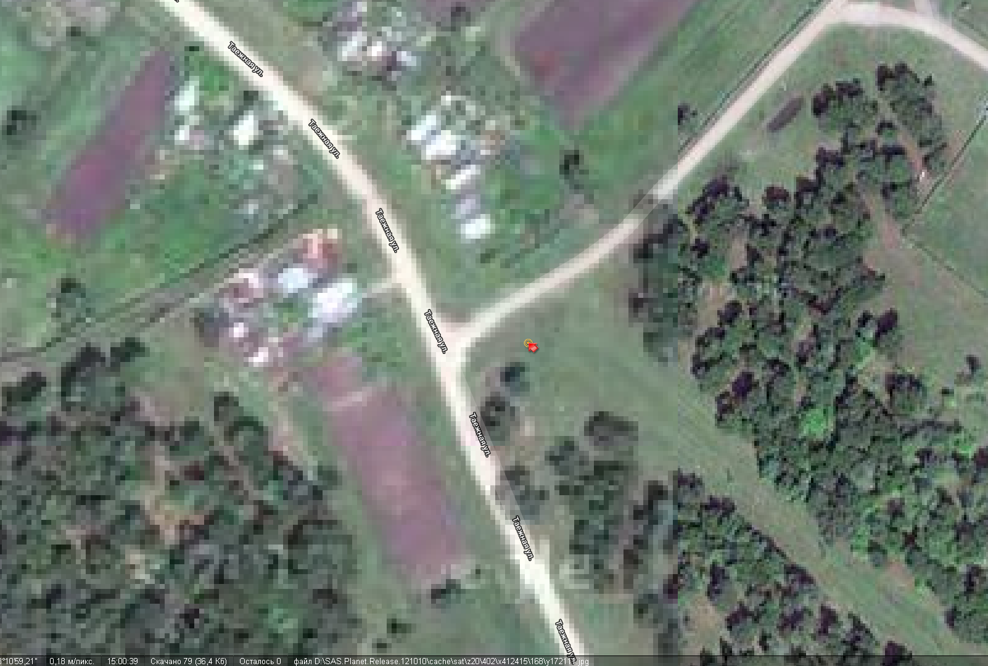 |  |  | 3
6 | напротив хозяйства ул.Октябрьская, 9-2 п.Раздолье | N52°44' 91,93" E103°19'50,02" |  |  |  | 3
7 | пересечение ул.Мира и ул.Рабочая п.Раздолье | N52°19'34,19" E103°20'50,46" | 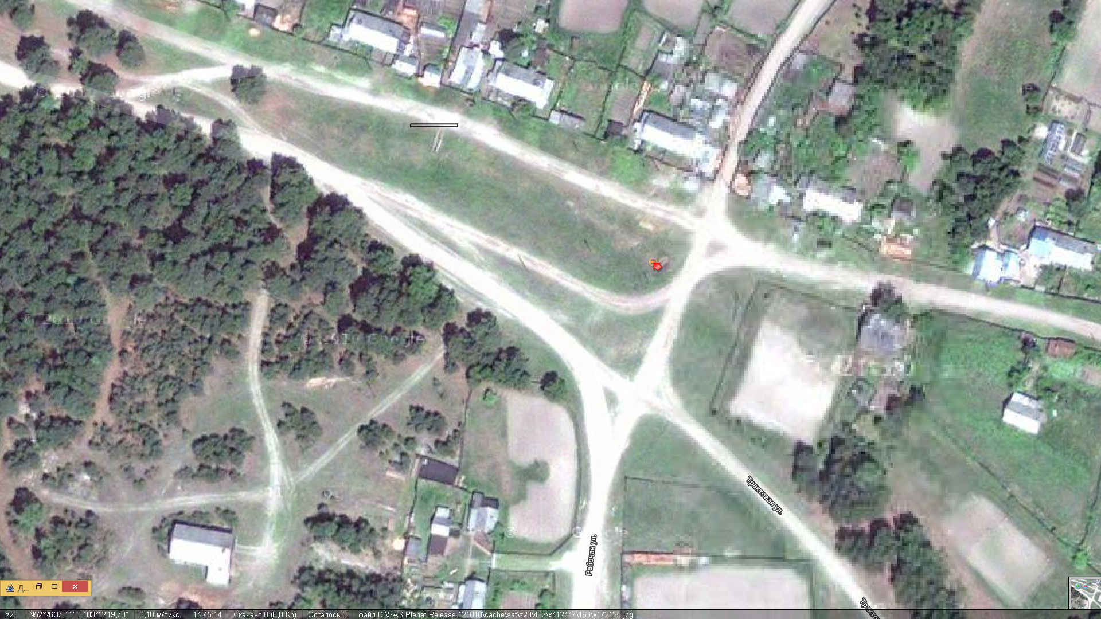 |  |  | 3
8 | пересечение ул.Мира и ул.Пролетарская (за магазином №9) п.Раздолье | N52°44'45,31" E103°19'79,62 |  |  |  | 3
9 | пересечение ул.Трактовая и ул.Китойская п.Раздолье | N52°26`23,43" E103°11`50,51" |  |  |  | 3
10 | за хозяйством ул.Дачная, 73 д.Борисова | N52°25'51,69"  E103°19'58,79" |  |  |  | 3

